管理体系审核记录表
过程与活动、  抽样计划 | 涉及  条款 | 受审核部门：办公室 主管领导：李明涛 陪同人员：张立成 | 判定
 |  | 审核员：姜海军 审核时间：2022年11月14日 远程审核沟通工具：微信、电话
审核条款：QMS: 9.1.1监视、测量、分析和评价总则，9.1.3分析与评价，
EMS:6.1.2环境因素、6.1.3合规义务、8.1运行控制、8.2应急准备和响应、9.1监视、测量、分析和评价（9.1.1总则、9.1.2合规性评价），
OHSMS:6.1.2危险源的辨识与评价、6.1.3合规义务、8.1运行控制、8.2应急准备和响应、9.1监视、测量、分析和评价（9.1.1总则、9.1.2合规性评价），
绩效 总则 | Q9.1.1 | 办公室对管理体系的过程能力进行监视和测量，通过内审对管理体系运行的符合性和有效性进行监测，结论管理体系总体运行有效。详见审核9.2条款；通过管理评审对管理体系的充分性、有效性和适宜性作了肯定的评价。详见审核9.3条款记录；通过目标考评，监测管理体系运行的有效性，提供了2022年度的目标完成情况，公司及各部门的管理目标均能完成。 | Y
分析与评价 | Q9.1.3 | 经查：部门根据监视和测量获得的数据和信息，组织相关部门进行了分析评价。包括：对公司及各部门质量目标完成情见进行分析，确定管理体系运行状况（见管理评审输入）；对顾客满意有关的信息进行了分析，以确定顾客满意程度（见Q9.1.2）；  办公室负责对供方予以评价，对供方实施了监视和测量；销售部对产品销售过程的监视和测量活动进行了策划和实施；对顾客满意度进行了定期评价和分析；生产部对生产现场产品实现各过程进行监督检查、分析与评价。  对内部审核的有关信息和应对风险措施的有效性进行分析，以确定管理管理体系的有效性（见办公室9.2）。  部门在汇总以上分析结果的基础上，分析针对风险和机遇所采取措施的有效性，积极寻找管理管理体系持续改进的机会，通过管理评审会议的改进决策进行管理管理体系的持续改进（见相关部门检查表）。 | Y
环境因素、危险源  措施策划 | EO6.1.2  EO6.1.4 | 提供了《RA-CX01-2022 环境因素和危险源识别评价与控制程序》，对环境因素、危险源的识别、评价结果、控制手段等做出了规定。  办公室统筹负责公司环境因素和危险源的识别评价，各部门识别后交办公室统一汇总。  1、查“环境因素识别与评价表”，识别了办公区、车间、仓库、相关方活动、疫情防控方面的环境因素，涉及办公室的环境因素有电能消耗、纸张消耗、打印机墨盒废弃、空调排放热气、生活垃圾处理、废口罩处理、员工口罩、手消毒消毒液的消耗、火灾发生等，考虑了生命周期观点。  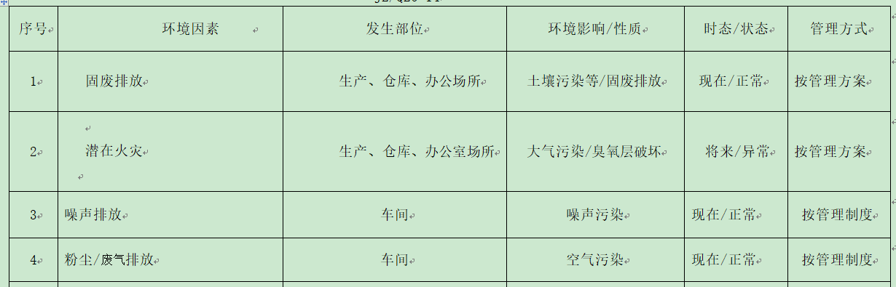  采用评分标准以打分的方式评价重要环境因素，评价出办公室的重要环境因素为潜在火灾和固废排放；  2、查“风险识别与评价表”，识别了办公区、车间、仓库、采购活动、销售活动、疫情防控方面的危险源，其中识别了办公活动过程中的危险源主要包括地面湿滑滑到摔伤、办公及生产用电不规范触电、烟头未及时熄灭或直接扔到纸篓中火灾、外出交通违章交通意外伤害、废弃口罩管理不规范病毒感染、饮食不卫生生病等。  对识别出的危险源采取D=LEC进行评价；  查“重大危险源清单”，评价出办公室重大危险源包括：潜在火灾、触电、疫情传播等。  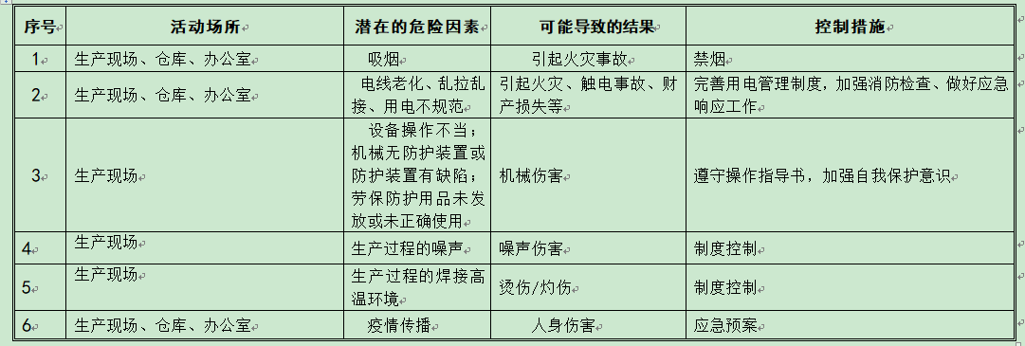  策划了控制措施，制订了环境、职业健康安全管理方案。  经组织评价，组织策划的措施基本能够满足风险和机遇应对需要，能够与识别的风险和机遇对产品符合性的潜在影响相适应，基本满足标准要求。  3、通过日常培训教育、日常检查、应急预案、管理方案等对重大环境因素和重大危险源实施控制，具体见EO8.1审核记录。 | Y
合规义务 | EO:6.1.3 | 编制了《RA-CX02-2022 环境和职业健康安全法律法规控制程序》，对法律法规的识别、更新和应用进行规定，规定了对本公司法规及其他要求的合规性评价的要求。  提供了“常用法律和其它要求清单”，识别了企业相关环境和职业健康安全法律法规、标准和其他要求，如：中华人民共和国消防法、中华人民共和国环境影响评价法、中华人民共和国环境保护法、中华人民共和国固体废物污染环境防治法、中华人民共和国水污染防治法、中华人民共和国安全生产法、中华人民共和国工会法、中华人民共和国职业病防治法、中华人民共和国节约能源法、中华人民共和国大气污染防治法、中华人民共和国噪声污染防治法、GB3095-1996、环境空气质量标准、GBZ2-2002、工作场所有害因素职业接触限值、中华人民共和国道路交通安全法、黑龙江省消防条例、新型冠状病毒感染的肺炎防控方案等，基本符合，能与识别的环境因素和危险源相对应。  公司通过培训方式向有关员工传达法律、法规及其它要求的相关要求。 | Y
运行策划和控制 | EO8.1 | ---策划有《RA-CX06-2022运行控制程序》、《RA-CX07-2022废弃物控制程序》、《RA-CX08-2022 噪声控制程序》、《RA-CX09-2022 消防控制程序》、《RA-CX11-2022劳动防护用品控制程序》、《RA-CX13-2022资源能源控制程序》、《安全生产检查制度》、《环境保护管理办法》、《消防管理制度》、《劳保、消防用品管理办法》、《职工安全守则》、《环境保护责任制》、《节约能源资源管理办法》、《应急预案》。  企业主要从事的是金属切削加工、工业自动控制系统装置、智能仪器仪表、石油钻采专用设备配件、金属加工机械配件及耐火保温组件的生产（加工、组装），根据建设项目环境评价管理要求，企业无需环评手续。  查看了《固定污染源排污登记回执》：登记编号：91230604MABVRUL5XO01WW，有效期：2022年11月9日至2027年11月8日。  ---固废管控：办公室配备有垃圾篓，下班后倾倒在指定处置点。提供有废弃物处置记录，定期处理。  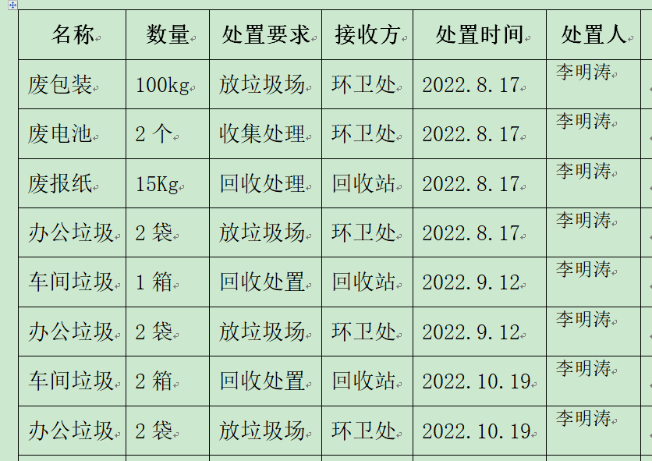  ---废水管控：无生产废水，办公、生活废水通过化粪池处理好由环卫部门定期清掏，不外排。  ---噪音管控：办公室基本无噪音。  ---废气管控：办公室基本无废气。  ---潜在火灾管控：下班关掉所有电源，如发现破损电源线路及时安排修理或更换，参加火灾演练，门口有灭火器，由专人管理。  ---意识管控：全体员工经过了环保、安全知识方面的培训。  ---查劳保用品发放记录；提供有劳保用品的领用记录，包括手套、口罩等。  ---查其出示有员工合同及2022年10月份社保缴费证明。  ---2022年8月---2022年11月体系运行资金投入统计约7万元，主要用于分类垃圾桶、固废处理、消防器材、环境安全培训、应急演练、劳保用品、员工安全培训、员工五险、员工体检、防暑降温等。  ---远程视频查看办公过程环境整洁，配备空调、全套办公家具，采光通风良好；无垃圾堆放、无线路裸漏乱搭，办公区域配备灭火器，符合要求。  ---贯标期内未发生变更。  ---企业无食堂无宿舍。  ——部门运行控制基本符合。 | Y
应急准备和响应 | EO8.2 | 提供了《RA-CX14-2022 应急准备和响应控制程序》、《应急预案》、《应急预案演练计划》《应急演练记录》，其中包括目的、适用范围、职责、应急领导小组成员职责、程序、现场应急措施等，相关内容基本充分。  查火灾演练应急记录，演练时间2022.10.16日，对演练过程进行了描述，并对预案的有效性进行了评价。  查触电应急救援演练记录，演练时间2022年10月17日，再查机械伤害事故应急演练记录，演练时间2022年11月2日。目前未发生火灾、机械伤害、触电事故等事故。  办公区和生产车间标有各种警示标识，如：小心触电、禁止吸烟等，车间采光良好、空气流通。  查到消防灭火器由车间员工进行了检查，结果为合格。  远程视频查看办公室有灭火器若干个，状态良好。  自体系运行以来未发生应急情况。 | Y
监视、测量、分析和评价总则 | EO:9.1.1 | 公司制定了《RA-CX15-2022 监视和测量控制程序》，对产品、过程和管理体系进行监视和测量，及时采取纠正和预防措施，确保生产和销售服务符合规定要求  1、公司组织各部门策划和实施必要的监视和测量活动，确保产品、体系和过程的符合性，以持续改进管理体系的有效性。  2、对目标完成情况进行考核，考核人：张立成，考核时间2022年11月5日。  3、公司的过程和体系的监视和测量主要是通过内审、管理评审、目标考核以及日常工作监督、产品检验、顾客满意度测量等的方式完成。  4、办公室负责对供方予以评价，对供方实施了监视和测量；销售部对产品销售过程的监视和测量活动进行了策划和实施，对顾客满意度进行了定期评价和分析；生产部对生产现场产品实现各过程进行监督检查、分析与评价。  5、提供“环境安全运行检查记录”，检查项目主要有：废气排放、固废管理、能源资源消耗、消防安全等，抽查2022年 8月 20日、2022年10月 15日、2022年11月6日检查结果均合格，检查人张立成、李明涛。  6、提供“消防检查记录”，李明涛每月对各区域的灭火器进行检查，抽查2022年9月、2022年10月检查结果均合格。  7、公司对员工进行了身体健康体检，抽见2022.3.28日体检报告，李生斌等人，结果均未发现职业病，见附件。  8、通过车间远程视频审核，车间噪声属于间歇性噪声，通过减震措施和加强设备的润滑保养噪声不大，通过厂房衰减对周边环境基本无影响，焊接岗位较少作业，企业废气和噪声排放对工作人员和周边环境影响轻微，所以企业没有安排环境监测和工作场所职业病危害因素监测。  9、无需环境监测，无需环境和职业健康安全监测设备。  公司经营能遵守相关的法律法规，没有违反环境、职业健康安全法律法规现象，近期没有发生环境与职业健康安全的事故。 | Y
合规性评价 | EO:9.1.2 | 编制了《RA-CX21-2022 合规性评价控制程序》，规定明确基本合理。  查到“合规性评价综述”、“合规性评价报告”，办公室组织对公司环境、安全健康管理活动，遵守相关法律法规和其他要求情况进行评价，评价人：张立成、韩龙、李明涛、郭新林、张敏，评价日期2022年10月10日。  评价结论：从本次检查的结果来看，我公司没有违反国家法律、法规及相关标准，能严格遵守国家有关环境和职业健康安全管理方面的相关规定，密切关注法律法规的变化，并适时调整，严格按体系标准执行。公司各部门都能够有效遵循法律法规进行作业，未发生重大安全生产事故，未发生环境扰民事件，无环境污染事件发生，未发生传染病及其他卫生防疫问题事件，无个人或单位投诉。各项目的环境和职业健康安全管理行为符合法律法规和标准要求，对于合规性评价分析所发现的薄弱环节，公司各部门将制定改进措施，以持续改进公司和项目的安全管理绩效。对在合规性证据收集过程中发现的个别不符合，各部门均能够及时组织力量进行原因分析，制定纠正和预防措施，并积极开展纠偏活动。通过对纠偏结果的考核，表明纠正措施制订是适宜的，执行结果是有效的。对公司的环保意识和环境管理水平的提高起到了明显的促进作用。 | Y

说明：不符合标注N

